Likumprojekta "Grozījumi Zemesgrāmatu likumā" sākotnējās ietekmes novērtējuma ziņojums (anotācija)

Tiesību akta projekta anotācijas kopsavilkums
Mērķis, risinājums un projekta spēkā stāšanās laiks | Likumprojekts "Grozījumi Zemesgrāmatu likumā" (turpmāk – likumprojekts) izstrādāts, lai pārskatītu apmēru kancelejas nodevām par rajona (pilsētas) tiesu veiktajām darbībām zemesgrāmatu lietās, to noapaļojot līdz veselam skaitlim, kā arī lai noteiktu samazinātas kancelejas nodevu likmes par elektroniski iesniegtiem dokumentiem.  Likumprojektā noteiktajam regulējumam paredzēta spēkā stāšanās 2022. gada 1. janvārī.

I. Tiesību akta projekta izstrādes nepieciešamība
1. | Pamatojums |  | Likumprojekts izstrādāts pēc Tieslietu ministrijas iniciatīvas, ņemot vērā arī Finanšu sektora attīstības plāna 2021.–2023. gadam (turpmāk – Plāns), kas apstiprināts ar Ministru kabineta 2021. gada 22. marta rīkojumu Nr. 180, 1.1.2. punktā doto uzdevumu Tieslietu ministrijai – vienkāršot ar pārkreditēšanu saistīto izmaiņu nostiprināšanu zemesgrāmatā, samazinot kancelejas nodevu hipotēkām, kad pamatojošie dokumenti ir iesniegti elektroniski.
2. | Pašreizējā situācija un problēmas, kuru risināšanai tiesību akta projekts izstrādāts, tiesiskā regulējuma mērķis un būtība |  | Saskaņā ar Zemesgrāmatu likuma 107. panta pirmo daļu kancelejas nodevu par rajona (pilsētas) tiesu veiktajām darbībām zemesgrāmatu lietās iekasē šādos apmēros:  1) par jauna nodalījuma atklāšanu – 28,46 euro;  2) par dzīvokļa īpašuma nodalījuma atklāšanu – 14,23 euro;  3) par jaunas tiesības nostiprinājumu katrai personai – 14,23 euro;  4) par nostiprinājuma pārgrozījumu un atzīmes ierakstīšanu – 7,11 euro;  5) par zemesgrāmatu apliecības izsniegšanu – 7,11 euro;  6) par tiesneša lēmuma apliecinātas datorizdrukas izsniegšanu – 4,27 euro.  Norādāms, ka Zemesgrāmatu likumā noteiktais kancelejas nodevu apmērs nav pārskatīts kopš 2010. gada.  Lai veicinātu dokumentu iesniegšanu zemesgrāmatā elektroniskā veidā, likumprojekts paredz, ka, iesniedzot nostiprinājuma lūgumu, tajā skaitā Zemesgrāmatu likumā noteiktajos gadījumos iesniegumu un visus pārējos nostiprināšanai nepieciešamos dokumentus elektroniski, kancelejas nodeva ir maksājama 90 % apmērā no Zemesgrāmatu likumā noteiktā apmēra. Kancelejas nodevas apmērs samazināts, ņemot vērā, ka elektroniski iesniegta nostiprinājuma lūguma un tam pievienoto dokumentu gadījumā, tiesai nav jāveic to pārvēršana (iesniedzot papīra formas dokumentus, tie tiek pārvērsti elektroniskā formā).  Vienlaikus, ņemot vērā to, ka zemesgrāmatas apliecības izsniegšana un tiesneša lēmuma apliecinātas datorizdrukas izsniegšana jau šobrīd ir saistīta ar datiem, kas ir iekļauti Valsts vienotajā datorizētajā zemesgrāmatā (turpmāk – VVDZ), šo kancelejas nodevu apmēri netiek mainīti saistībā ar dokumentācijas iesniegšanu papīra vai elektroniskā formā.  Palielinot kancelejas nodevu likmes, ir ņemts vērā tas, lai, piemērojot samazinātās likmes par elektroniski iesniegtiem dokumentiem, kancelejas nodevas apmērs būtu mazāks par šobrīd likumā noteikto, ievērojot Plāna 1.1.2. punktā dotā uzdevumā noteikto ietvaru.  Papildus norādāms, ka, ņemot vērā likmju atšķirības starp elektroniski iesniegtiem dokumentiem un papīra formā iesniegtiem, plānots, ka arvien vairāk nostiprinājuma lūgumi tiks iesniegti elektroniski. Minētais būtu pamatojams arī ar to, ka, atbilstoši grozījumiem Personu apliecinošu dokumentu likuma 9. pantā, kas stāsies spēkā 2023. gada 1. janvārī, paredzēts noteikt personas apliecību kā obligātu personu apliecinošu dokumentu. Tādējādi uzskatāms, ka līdzšinējās tendences elektronisku dokumentu pieaugumā turpināsies arī turpmāk, ievērojot arī to, ka ar 2023. gadu līdz ar personas apliecību personām būs pieejams elektroniskais paraksts, kas dos iespēju nepieciešamos dokumentus sagatavot elektroniskā formā.  Vienlaikus ar Plānā dotā uzdevuma izpildi tiek pārskatītas kancelejas nodevas par rajona (pilsētas) tiesu veiktajām darbībām zemesgrāmatu lietās, tās noapaļojot līdz veselam skaitlim. Proti, likumprojekts paredz, lai nodrošinātu vienkāršību kancelejas nodevu apmēros, tās tiek noapaļotas līdz pilniem euro, nosakot, ka par zemesgrāmatu apliecības izsniegšanu maksājami 8 euro, savukārt par tiesneša lēmuma apliecinātas datorizdrukas izsniegšanu – 5 euro.  Savukārt, ņemot vērā to, ka atbilstoši 2014. gada 30. oktobra grozījumiem Zemesgrāmatu likumā, kas stājās spēka 2017. gada 11. augustā, Zemesgrāmatu likuma 107. panta pirmās daļas 9. punkts ir izslēgts, kā arī to, ka šā likuma 93. panta otrajā daļā saglabājusies atsauce uz izslēgto punktu, likumprojekts paredz izslēgt Zemesgrāmatu likuma 93. panta otrajā daļā atsauci uz likuma 107. panta 9. punktu.  Likumprojektā noteiktajam regulējumam paredzēta spēkā stāšanās 2022. gada 1. janvārī, tādējādi nodrošinot Plāna 1.1.2. punktā dotā uzdevuma izpildi atbilstoši tā būtībai un nosakot regulējuma spēkā stāšanos iespējami drīzāk.
3. | Projekta izstrādē iesaistītās institūcijas un publiskas personas kapitālsabiedrības |  | Tieslietu ministrija, Tiesu administrācija.
4. | Cita informācija |  | Nav.
II. Tiesību akta projekta ietekme uz sabiedrību, tautsaimniecības attīstību un administratīvo slogu
1. | Sabiedrības mērķgrupas, kuras tiesiskais regulējums ietekmē vai varētu ietekmēt |  | Sabiedrības mērķgrupas kopējo skaitlisko apmēru noteikt nav iespējams. Likumprojekts attieksies uz ikvienu fizisku un juridisku personu, kurai nostiprinātas tiesības vai kura nākotnē vēlēsies nostiprināt īpašuma tiesības, jo tiek pārskatīts kancelejas nodevas apmērs par tiesību nostiprināšanu zemesgrāmatā gadījumos, kad nostiprinājuma lūgums un tam pievienotie dokumenti tiek iesniegti elektroniski, izmantojot valsts vienotās datorizētās zemesgrāmatas mājaslapā www.zemesgramata.lv pieejamo speciālo tiešsaistes formu vai datu apmaiņu starp informācijas sistēmām vai oficiālo elektronisko adresi.
2. | Tiesiskā regulējuma ietekme uz tautsaimniecību un administratīvo slogu |  | Norādāms, ka kancelejas nodevu pārskatīšana, tās samazinot, ja nostiprinājuma lūgums un tam pievienotie dokumenti tiek iesniegti elektroniski, veicinās elektronisko dokumentu apriti, kā arī tiesību savlaicīgu nostiprināšanu, tādējādi nodrošinot zemesgrāmatas kā publiska reģistra mērķi – sniegt publiski ticamu informāciju par nekustamā īpašuma īpašnieku. Tiesību nostiprināšana vērsta uz trešo personu aizsardzību, kurām, iegādājoties nekustamu īpašumu vai arī pieņemot nekustamu īpašumu kā ķīlu, jābūt pārliecinātām par iegūto tiesību patiesumu, stabilitāti, neapstrīdamību un prioritāti.  Turklāt papīra formā iesniegtu nostiprinājuma lūgumu un tam pievienoto dokumentu gadījumā kancelejas nodevas apmēra pieaugums ir minimāls un nav uzskatāms par tādu, kas varētu radīt negatīvu efektu attiecībā uz personu tiesību nodrošināšanu. Gluži pretēji, uzskatāms, ka veselos skaitļos noteiktais, minimāli palielinātais kancelejas nodevu apmērs padarīs to piemērošanu vienkāršāku, padarot tās viegli saprotamas un paredzamas.
3. | Administratīvo izmaksu monetārs novērtējums |  | Likumprojekts šo jomu neskar.
4. | Atbilstības izmaksu monetārs novērtējums |  | Likumprojekts šo jomu neskar.
5. | Cita informācija |  | Ikvienai fiziskai un juridiskai personai, kura nākotnē vēlēsies nostiprināt tiesības, pamatojoties uz elektroniski iesniegtu nostiprinājuma lūgumu un tam pievienotiem dokumentiem, tiks piemērota samazināta kancelejas nodevas likme.
III. Tiesību akta projekta ietekme uz valsts budžetu un pašvaldību budžetiem
Rādītāji |  | 2021. gads |  |  | Turpmākie trīs gadi (euro)
 |  |  |  |  | 2022 |  | 2023 |  | 2024
 |  | saskaņā ar valsts budžetu kārtējam gadam |  | izmaiņas kārtējā gadā, salīdzinot ar valsts budžetu kārtējam gadam | saskaņā ar vidēja termiņa budžeta ietvaru | izmaiņas, salīdzinot ar vidēja termiņa budžeta ietvaru 2022. gadam | saskaņā ar vidēja termiņa budžeta ietvaru | izmaiņas, salīdzinot ar vidēja termiņa budžeta ietvaru 2023. gadam | izmaiņas, salīdzinot ar vidēja termiņa budžeta ietvaru  2023. gadam
1 |  | 2 |  | 3 | 4 | 5 | 6 | 7 | 8
1. Budžeta ieņēmumi |  | 3 293 658 |  | 0 | 3 293 658 | 160 603 | 3 293 658 | 94 837 | 94 837
1.1. valsts pamatbudžets, tai skaitā ieņēmumi no maksas pakalpojumiem un citi pašu ieņēmumi |  | 3 293 658 |  | 0 | 3 293 658 | 160 603 | 3 293 658 | 94 837 | 94 837
1.2. valsts speciālais budžets |  | 0 |  | 0 | 0 | 0 | 0 | 0 | 0
1.3. pašvaldību budžets |  | 0 |  | 0 | 0 | 0 | 0 | 0 | 0
2. Budžeta izdevumi |  | 0 |  | 0 | 0 | 87 267 | 0 | 0 | 0
2.1. valsts pamatbudžets |  | 0 |  | 0 | 0 | 87 267 | 0 | 0 | 0
03.01.00 "Tiesu administrēšana" |  | 0 |  | 0 | 0 | 87 267 | 0 | 0 | 0
2.2. valsts speciālais budžets |  | 0 |  | 0 | 0 | 0 | 0 | 0 | 0
2.3. pašvaldību budžets |  | 0 |  | 0 | 0 | 0 | 0 | 0 | 0
3. Finansiālā ietekme |  | 0 |  | 0 | 0 | 73 336 | 0 | 94 837 | 94 837
3.1. valsts pamatbudžets |  | 0 |  | 0 | 0 | 73 336 | 0 | 94 837 | 94 837
3.2. speciālais budžets |  | 0 |  | 0 | 0 | 0 | 0 | 0 | 0
3.3. pašvaldību budžets |  | 0 |  | 0 | 0 | 0 | 0 | 0 | 0
4. Finanšu līdzekļi papildu izdevumu finansēšanai (kompensējošu izdevumu samazinājumu norāda ar "+" zīmi) |  | X |  | 0 | X | 0 | X | 0 | 0
5. Precizēta finansiālā ietekme |  | X |  | 0 | X | 73 336 | X | 94 837 | 94 837
5.1. valsts pamatbudžets |  |  |  | 0 | X | 73 336 | X | 94 837 | 94 837
5.2. speciālais budžets |  |  |  | 0 | X |  | X | 0 | 0
5.3. pašvaldību budžets |  |  |  | 0 | X |  | X | 0 | 0
6. Detalizēts ieņēmumu un izdevumu aprēķins (ja nepieciešams, detalizētu ieņēmumu un izdevumu aprēķinu var pievienot anotācijas pielikumā) |  | 1. tabula  Likmju salīdzinājums  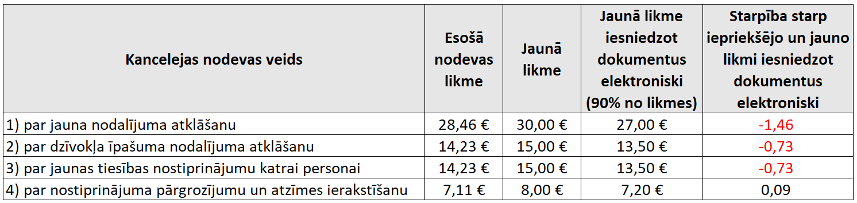  Analizējot iespējamo ietekmi uz valsts budžeta ieņēmumiem, par pamatu ņemot 2020. gada datus, secināms, ka kopējie ieņēmumi, salīdzinājumā ar plānoto (3 293 658 euro) varētu palielināties par 200 754 euro gadā, jeb salīdzinājumā ar 2020. gada ieņēmumiem (3 349 951 euro) – par 144 461 euro (2. un 3. tabula).  2. tabula  2020. gada ieņēmumi un maksājumu skaits par elektroniski iesniegtajiem dokumentiem VVDZ  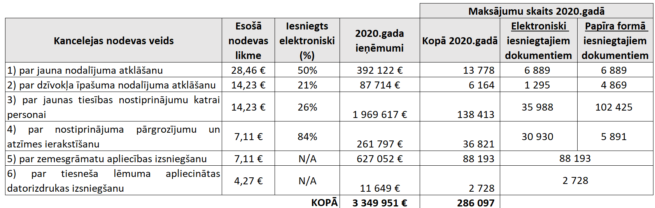  3. tabula  Iespējamie ieņēmumi no jaunās likmes (t.sk., piemērojot 90 % apmaksu elektroniski iesniegtajiem dokumentiem) pēc 2020. gada statistikas datiem  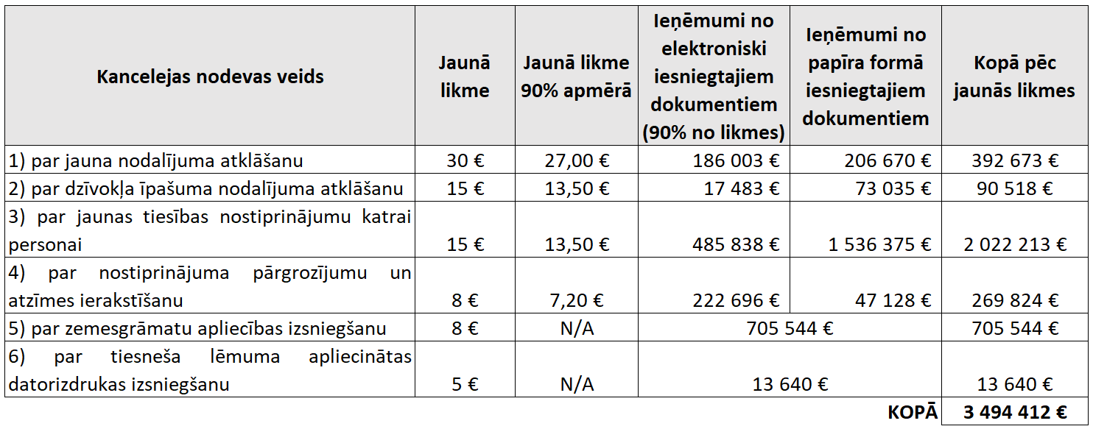  Ņemot vērā likmju atšķirības starp elektroniski iesniegtiem dokumentiem un papīra formā iesniegtiem, ir jāpieņem, ka arvien vairāk lūgumi tiks iesniegti elektroniski, kā rezultātā tieša datu pārnešana no 2020. gada nebūtu korekta. Līdz ar to, lai plānotu piesardzīgi, tiek pieņemts, ka 2022. gadā plānotie virsplāna ieņēmumi sasniegtu apmēram 80 % no aprēķinātā, proti, 160 603 euro (200 754 euro x 80 %).  Savukārt, attiecībā uz turpmākajiem gadiem, var pieņemt, ka elektroniski iesniegto dokumentu skaits pieaugs vismaz par 20 % un ne mazāk kā līdz 70 % no konkrētā lūguma veida:  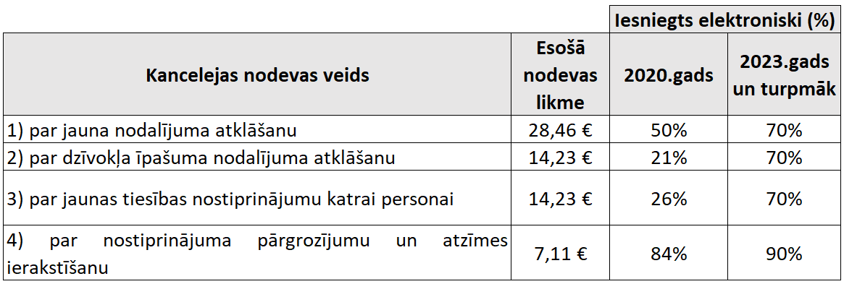  Tā rezultātā, 2023. gadā un turpmāk virsplāna ieņēmumi sasniegtu 94 837 euro.  Ņemot vērā kancelejas nodevas plānojumu valsts budžetā, kas tiek sadalīts trīs pozīcijās, provizoriski var pieņemt, ka pieaugums sadalīsies šādā veidā (izmantojot proporcionalitātes principu):  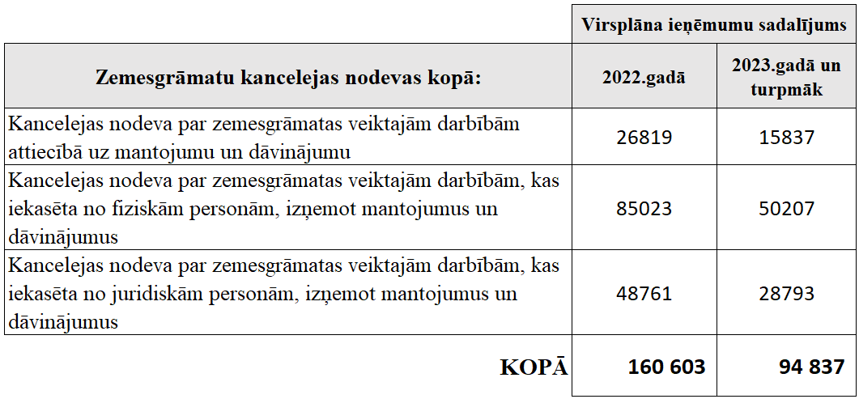  No plānotajiem papildu valsts budžeta ieņēmumiem 160 603 euro apmērā 2022. gadā 87 267 euro būtu novirzāmi šādām aktivitātēm:  Lai nodrošinātu automātisku samazinātās likmes aprēķināšanu un tās integrēšanu VVDZ, Tieslietu ministrijas budžeta apakšprogrammā 03.01.00 "Tiesu administrēšana" jāparedz finansējums (preču un pakalpojumu izdevumiem) 7268 euro apmērā (darbietilpība 143 cilvēkstundas, vienas cilvēkstundas izmaksas atbilstoši VVDZ uzturēšanas līgumam, neieskaitot pievienotās vērtības nodokli – 42 euro = 143 x 42 x PVN 21 % =7268 euro).  Tieslietu ministrija ir sagatavojusi un iesniegusi prioritāros pasākumus 2022.-2024. gadam, kur kā 14. prioritāte ir iekļauta "Informācijas sistēmu pilnveide un attīstība atbilstoši jaunajām tehnoloģijām" kas saistīta ar to, ka valsts tiešās pārvaldes iestādēm atbilstoši Ministru kabineta 2019. gada 2. aprīļa sēdes protokollēmumam (protokols Nr. 17, 32. §) "Informatīvais ziņojums "Par informācijas aprites un piekļuves risinājumiem valsts pārvaldē"" līdz 2022. gada 1. jūlijam jāveic informācijas sistēmu servisu pārbūve. Ir identificēti seši VVDZ servisi, kuriem nepieciešams veikt pārbūvi atbilstoši nosacījumiem. Un tam nepieciešams finansējums (preču un pakalpojumu izdevumiem) Tieslietu ministrijas budžeta apakšprogrammā 03.01.00 "Tiesu administrēšana" 79 999 euro apmērā (pārbūvējamo servisu skaits 6 gab., darbietilpība viena servisa pārbūvei ir 262,36 cilvēkstundas, vienas cilvēkstundas izmaksas atbilstoši VVDZ uzturēšanas līgumam, neieskaitot pievienotās vērtības nodokli – 42 euro. 262,36 cilvēkstundas x 42 euro viena cilvēkstunda x 6 servisi x 1,21 PVN = 79 999 euro).
6.1. detalizēts ieņēmumu aprēķins
6.2. detalizēts izdevumu aprēķins
7. Amata vietu skaita izmaiņas |  | Nav
8. Cita informācija |  | Atbalstīt Tieslietu ministrijas priekšlikumu palielināt ieņēmumu prognozi no kancelejas nodevām par zemesgrāmatas veiktajām darbībām 2022. gadā par 160 603 euro (t.sk. nodeva par veiktajām darbībām attiecībā uz mantojumu un dāvinājumu 26 819 euro, nodeva, kas iekasēta no fiziskām personām, izņemot mantojumus un dāvinājumus, 85 023 euro un nodeva, kas iekasēta no juridiskām personām, izņemot mantojumus un dāvinājumus, 48 761 euro) un 2023. gadā un turpmāk par 94 837 euro (t.sk. nodeva par veiktajām darbībām attiecībā uz mantojumu un dāvinājumu 15 837 euro, nodeva, kas iekasēta no fiziskām personām, izņemot mantojumus un dāvinājumus, 50 207 euro un nodeva, kas iekasēta no juridiskām personām, izņemot mantojumus un dāvinājumus, 28 793 euro), vienlaikus palielinot dotāciju no vispārējiem ieņēmumiem un izdevumus Tieslietu ministrijas budžeta apakšprogrammā 03.01.00 "Tiesu administrēšana" 2022. gadā 87 267 euro apmērā, lai nodrošinātu informācijas sistēmu pilnveidi, attīstību un uzturēšanu atbilstoši jaunajām tehnoloģijām, Tieslietu ministrijai sagatavojot likumprojektu izskatīšanai valsts budžeta 2022. gadam likumprojektu paketē.

IV. Tiesību akta projekta ietekme uz spēkā esošo tiesību normu sistēmu
Likumprojekts šo jomu neskar.

V. Tiesību akta projekta atbilstība Latvijas Republikas starptautiskajām saistībām
Likumprojekts šo jomu neskar.

VI. Sabiedrības līdzdalība un komunikācijas aktivitātes
1. | Plānotās sabiedrības līdzdalības un komunikācijas aktivitātes saistībā ar projektu | Lai informētu sabiedrību par likumprojektu un dotu iespēju izteikt viedokli, likumprojekts atbilstoši Ministru kabineta 2009. gada 25. augusta noteikumiem Nr. 970 "Sabiedrības līdzdalības kārtība attīstības plānošanas procesā" pirms tā iesniegšanas Valsts kancelejā ievietots Tieslietu ministrijas un Valsts kancelejas tīmekļvietnē.
2. | Sabiedrības līdzdalība projekta izstrādē | Tieslietu ministrija 2021. gada 2. septembrī likumprojektu ievietoja savā tīmekļvietnē sadaļā "Sabiedrības līdzdalība" (pieejams: https://www.tm.gov.lv/lv/pazinojums-par-lidzdalibas-iespejam-likumprojekta-likumprojekts-grozijumi-zemesgramatu-likuma-izstrades-procesa-lidz-2021gada-6-septembrim), kā arī likumprojekts tika ievietots Valsts kancelejas tīmekļvietnē sadaļā "Ministru kabineta diskusiju dokumenti" (pieejams: https://www.mk.gov.lv/lv/ministru-kabineta-diskusiju-dokumenti), tādējādi dodot iespēju sabiedrībai līdzdarboties tiesību akta izstrādes procesā. Sabiedrībai bija iespēja līdz 2021. gada 6. septembrim sniegt rakstisku viedokli Tieslietu ministrijai par izstrādāto likumprojektu.  Saīsināts sabiedrības līdzdalības termiņš noteikts, lai nodrošinātu likumprojekta virzību atbilstoši grafikam, kāds noteikts likumprojekta "Par vidēja termiņa budžeta ietvaru 2022., 2023. un 2024. gadam" un likumprojekta "Par valsts budžetu 2022. gadam" sagatavošanai.  Turklāt jāņem vērā, ka ar likumprojektu netiek ieviestas jaunas politiskas iniciatīvas, bet gan veikti grozījumi, kas pielīdzināmi pēc būtības tehniska rakstura grozījumiem, proti, noapaļojot kancelejas nodevas apmēru, kas jāmaksā par tiesību nostiprināšanu. Vispārīgi – kancelejas nodevas apmērs, gadījumā, ja tiek iesniegts elektronisks nostiprinājuma lūgums, būs zemāks vai ļoti līdzīga esošam apmērām.  Piemēram, šobrīd par tiesību nostiprināšanu maksājama kancelejas nodeva 14,23 euro apmērā, bet pēc likumprojekta pieņemšanas, ja nostiprinājuma lūgums un tam pievienotie dokumenti tiks iesniegti elektroniski, –13,50 euro.  Piemēram, šobrīd par jauna nodalījuma atklāšanu maksājama kancelejas nodeva 28,46 euro apmērā, bet pēc likumprojekta pieņemšanas, ja nostiprinājuma lūgums un tam pievienotie dokumenti tiks iesniegti elektroniski, – 27 euro.  Piemēram, šobrīd par atzīmes ierakstīšanu maksājama kancelejas nodeva 7,11 euro apmērā, bet pēc likumprojekta pieņemšanas, ja nostiprinājuma lūgums un tam pievienotie dokumenti tiks iesniegti elektroniski, – 7,20 euro.
3. | Sabiedrības līdzdalības rezultāti | Pēc likumprojekta ievietošanas Tieslietu ministrijas un Valsts kancelejas tīmekļvietnē viedokļi par likumprojektu no sabiedrības pārstāvju puses nav saņemti.
4. | Cita informācija | Nav.

VII. Tiesību akta projekta izpildes nodrošināšana un tās ietekme uz institūcijām
1. | Projekta izpildē iesaistītās institūcijas | Tiesu administrācija, rajona (pilsētas) tiesas.
2. | Projekta izpildes ietekme uz pārvaldes funkcijām un institucionālo struktūru.  Jaunu institūciju izveide, esošu institūciju likvidācija vai reorganizācija, to ietekme uz institūcijas cilvēkresursiem | Likumprojekta izpilde nerada ietekmi uz pārvaldes funkcijām un institucionālo struktūru. Nav nepieciešama jaunu institūciju izveide, esošu institūciju likvidācija vai reorganizācija.
3. | Cita informācija | Nav.

Iesniedzējs:
Ministru prezidenta biedrs,
tieslietu ministrs Jānis Bordāns

Alberinga 67036835
Kristine.Alberinga@tm.gov.lv

